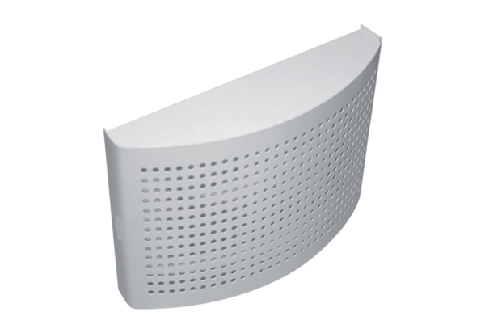Légbeeresztő szelepek ZWVQ 10Csomagolási egység: 1 darabVálaszték: K
Termékszám: 0152.0064Gyártó: MAICO

